Phổ biến kĩ năng phòng cháy, chữa cháy cho giáo viên và học sinh

Sáng ngày 02/11/2023, trường Tiểu học Tràm Chim 1 tổ chức buổi trang bị kiến thức, kĩ năng phòng cháy, chữa cháy, thoát hiểm, thoát nạn cho giáo viên và học sinh.

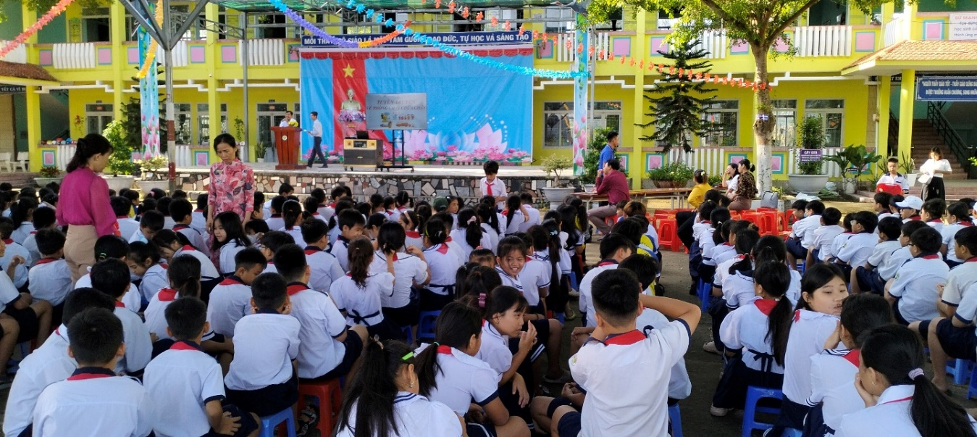

Giáo viên và học sinh của trường tham dự buổi trang bị kiến thức, kĩ năng phòng cháy, chữa cháy

Thực hiện Thông tư số 06/ 2022/TT-BGDĐT ngày 11/5/2022 của Bộ Giáo dục và Đào tạo về hướng dẫn trang bị kiến thức, kỹ năng về phòng cháy, chữa cháy và cứu hộ, cứu nạn cho học sinh, sinh viên tại các cơ sở giáo dục.

Trước khi thực hiện màn diễn tập, cán bộ, giáo viên, nhân viên và học sinh được cung cấp những thông tin về công tác phòng cháy, chữa cháy và cứu nạn, cứu hộ tại địa phương trong những năm gần đây; tìm hiểu những kiến thức cơ bản về phòng cháy, chữa cháy, nguyên nhân gây ra cháy, nổ; các biện pháp phòng cháy, chữa cháy và cứu nạn, cứu hộ, kỹ năng thoát hiểm…

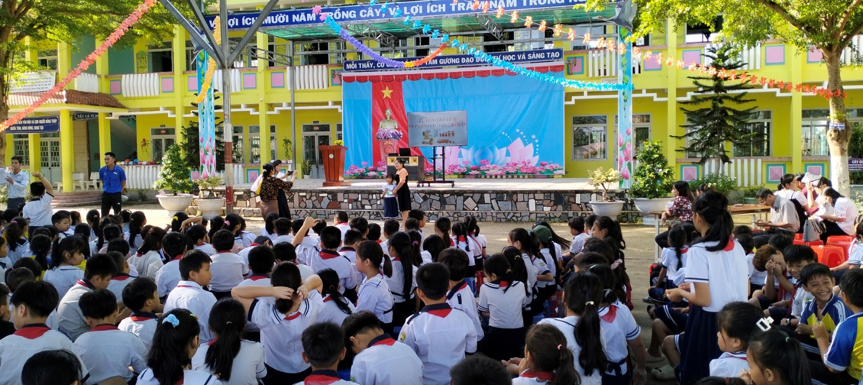
Học sinh giao lưu, trả lời câu hỏi về phòng cháy, chữa cháy, thoát hiểm, thoát nạn,…

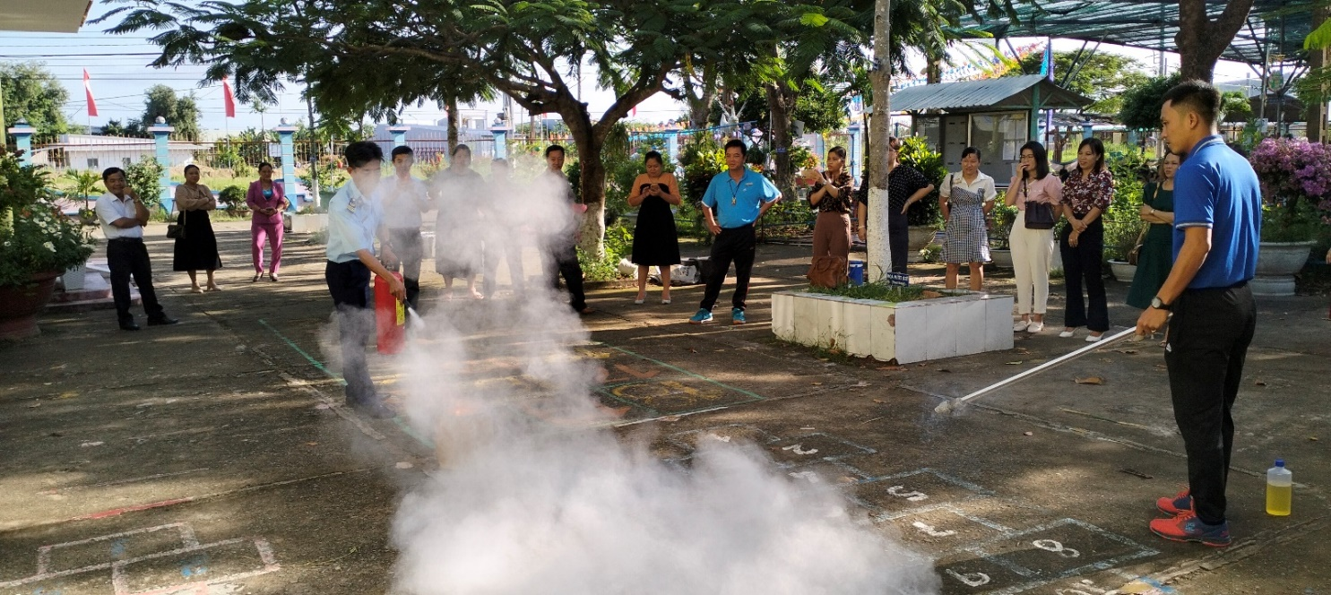
Cán bộ, giáo viên, nhân viên của trường xem thị phạm cách sử dụng bình chữa cháy

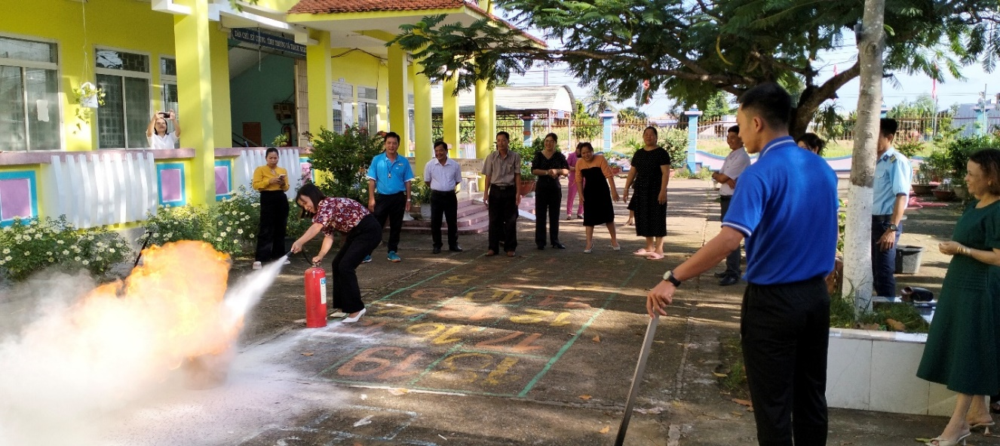
Giáo viên thực hành cách sử dụng bình chữa cháy trong tình huống có cháy xảy ra.

